МИНИСТЕРСТВО ЗДРАВООХРАНЕНИЯ РОССИЙСКОЙ ФЕДЕРАЦИИ

ОБЩАЯ ФАРМАКОПЕЙНАЯ СТАТЬЯ

Растворение для пластырей трансдермальных |  | ОФС.1.4.2.0017
 |  | Взамен ОФС.1.4.2.0017.15

Настоящая общая фармакопейная статья предназначена для определения количества действующего вещества, которое высвобождается в среду растворения из пластыря трансдермального за определённый промежуток времени в условиях, указанных ниже или предусмотренных фармакопейной статьёй.
Растворение лекарственного вещества может происходить как в результате непосредственного его высвобождения из пластыря трансдермального в среду растворения (скорость высвобождения), так и в результате подачи лекарственного вещества в среду растворения через полимерную мембрану (скорость подачи). Растворение (скорость высвобождения или скорость подачи) выражают количеством действующего вещества, высвободившегося в единицу времени с единицы площади пластыря трансдермального.
Испытание применяют при фармацевтической разработке лекарственных средств, контроле качества пластырей трансдермальных с целью подтверждения постоянства состава, стабильности технологического процесса и обеспечения однородности внутри серий.
В фармакопейной статье при описании данного испытания на конкретный пластырь трансдермальный указывают:
- тип прибора;
- среду растворения – состав и объём;
- скорость вращения мешалки;
- температуру среды растворения;
- время отбора проб;
- методику количественного определения действующего вещества или веществ, высвободившихся в среду растворения;
- описание держателя для пластыря трансдермального;
- способ закрепления пластыря трансдермального;
- площадь контакта пластыря трансдермального со средой растворения для определения скорости высвобождения действующего вещества или площадь контакта пластыря трансдермального с полимерной мембраной со средой растворения для определения скорости подачи действующего вещества;
- для прибора 1 – применяемую полимерную мембрану (при определении скорости подачи лекарственного вещества из пластыря трансдермального);
Оборудование
Используют аппарат II «Лопастная мешалка», описанный в ОФС «Растворение для твёрдых дозированных лекарственных форм», который путём внесения дополнительных элементов может быть модифицирован в три самостоятельных прибора:
- прибор 1 – содержит держатель (экстракционную ячейку) для пластыря трансдермального;
- прибор 2 – оснащён диском из нержавеющей стали для закрепления на его поверхности пластыря трансдермального;
- прибор 3 – содержит цилиндр из нержавеющей стали взамен лопастной мешалки.
Прибор выбирают в зависимости от состава, размеров и формы пластыря.
Прибор 1. На дно сосуда для растворения помещён держатель для пластыря трансдермального (рис. 1), выполненный из химически инертного материала. Держатель состоит из опорной части (основания), предназначенной для закрепления пластыря, и покровной части (крышечки) с центральным отверстием необходимого диаметра, подбираемого в соответствии с размером пластыря трансдермального. В конструкции держателя может применяться также полимерная мембрана, помещаемая между основанием и крышечкой. При определении скорости подачи лекарственного вещества в среду растворения из пластыря трансдермального через полимерную мембрану конструкция держателя не должна допускать контакт пластыря трансдермального со средой растворения.
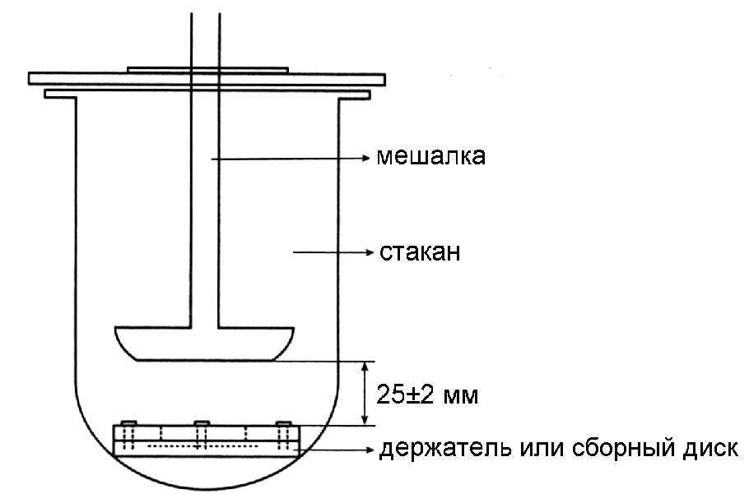
Рисунок 1 – Схема прибора 1
Размеры указаны в мм.
Полимерная мембрана применяется, когда непосредственный контакт поверхности пластыря трансдермального, высвобождающей действующее вещество, со средой растворения недопустим. Скорость диффузии лекарственного вещества в мембране должна быть постоянной во время проведения испытания и не должна оказывать влияния на кинетику процесса. Толщина мембраны должна обеспечивать ее механическую прочность и неизменность свойств во время проведения испытания.
Площадь высвобождающей поверхности держателя (площадь контакта пластыря трансдермального со средой растворения) должна быть от 5,0 до 25,0 см².
Основание. Центральная часть основания образует полость, предназначенную для укрепления пластыря. Полость имеет глубину 2,6 мм и диаметр, соответствующий размеру испытуемого пластыря. Допускается использование следующих диаметров: 27 мм, 38 мм, 45 мм, 52 мм, соответствующих объёмам 1,48 мл, 2,94 мл, 4,13 мл, 5,52 мл (рис. 2).
Крышечка. Крышечка имеет отверстие в центре с диаметром, подобранным согласно размеру испытуемого пластыря. Пластырь, таким образом, может располагаться точно в центре, а поверхность его высвобождения ограничиваться. Допускается использование следующих диаметров: 20 мм, 32 мм, 40 мм, 50 мм, соответствующих площадям 3,14 см², 8,03 см², 12,56 см², 19,63 см². Крышечку удерживают с помощью гаек, накрученных на болты, вставленные в основание. Крышечку и основание герметизируют резиновым кольцом, которое надевается на сосуд (рис. 2).
Держатель с закреплённым в нём пластырем трансдермальным (или пластырем трансдермальным с мембраной) помещают на дно сосуда высвобождающей поверхностью вверх параллельно нижнему краю лопасти мешалки. Объём среды растворения между держателем и дном сосуда должен быть минимальным, расстояние между поверхностью держателя и нижним краем лопасти мешалки должно составлять 25±2 мм и не меняться в течение испытания.
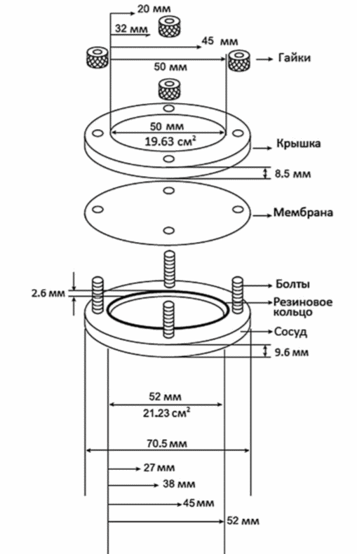
Рисунок 2 – Схема держателя (экстракционной ячейки)
Размеры указаны в мм.
Прибор 2. В данном приборе используется сборный диск из нержавеющей стали в виде сетки с размером отверстий 125 мкм (рис. 3).
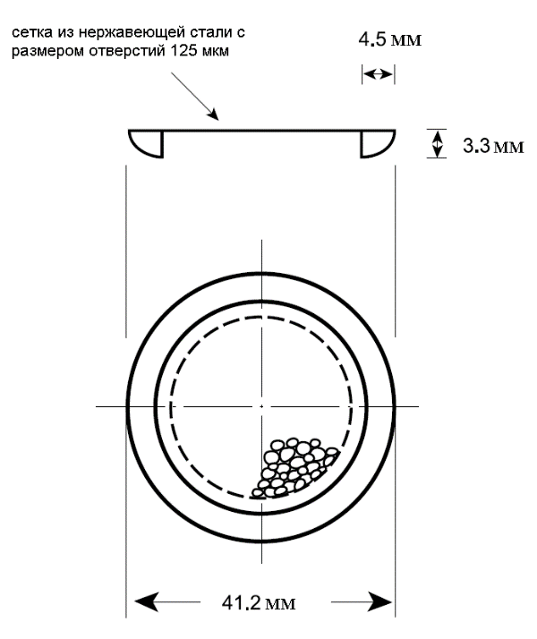
Рисунок 3 – Схема сборного диска прибора 2
Размеры указаны в мм.
Прибор 3. Мешалку и вал заменяют на вращающийся цилиндр из нержавеющей стали (рис. 4, 5). Расстояние между внутренней поверхностью дна сосуда и цилиндром должно быть 25±2 мм и не меняться в течение испытания.
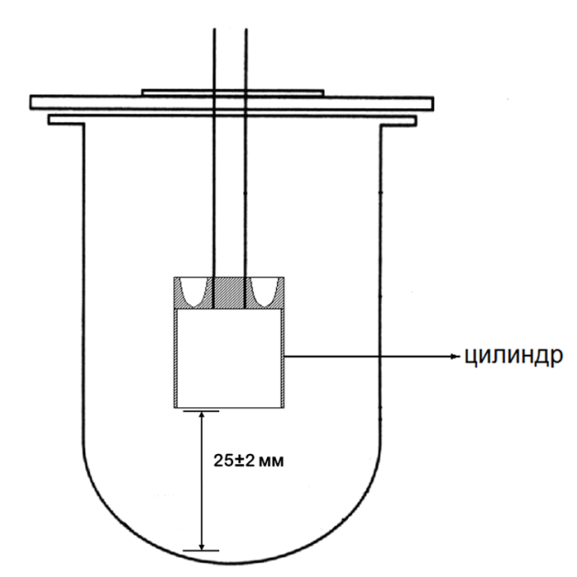
Рисунок 4 – Схема прибора 3

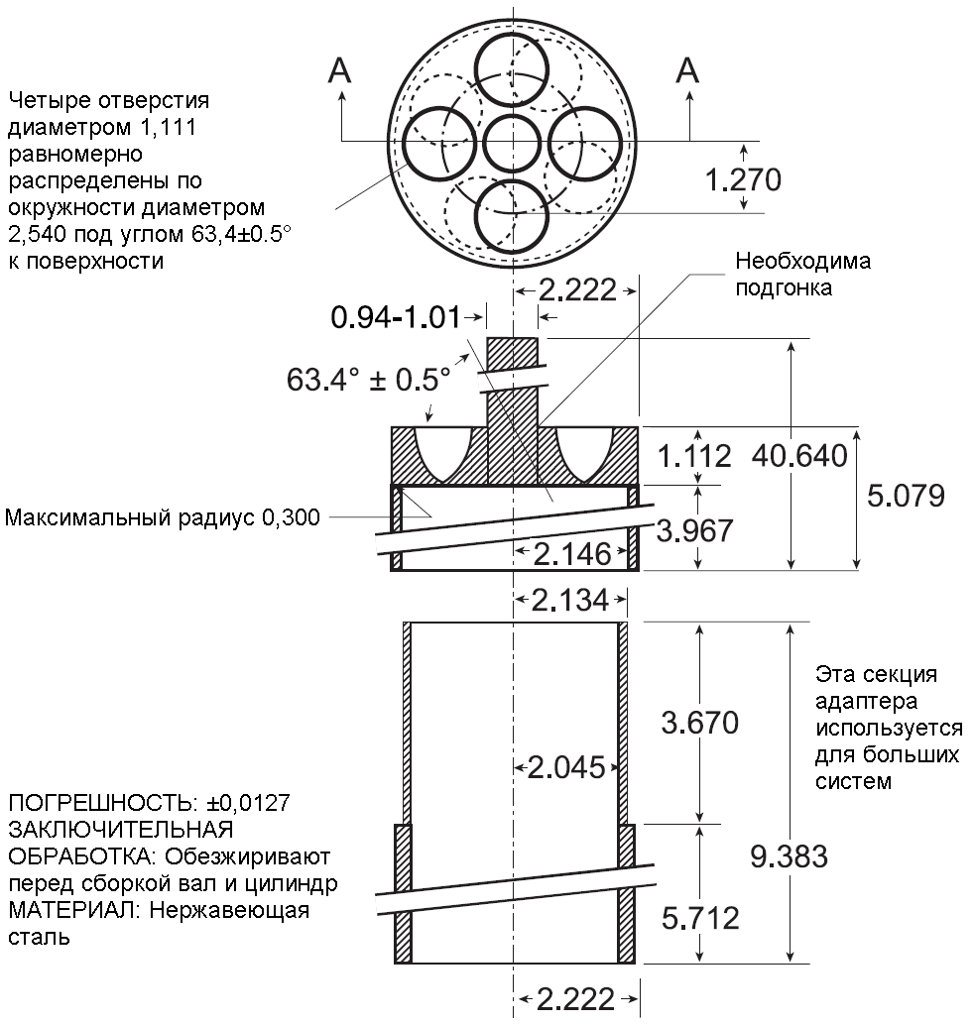
Рисунок 5 – Схема вращающегося цилиндра
Размеры указаны в см.
Среда растворения. В качестве среды растворения могут применяться вода, буферные растворы со значениями рН в интервале 5,5–7,5 (допустимое отклонение рН±0,05), натрия хлорида раствор 0,9 %, органические растворители (спирт 96 %, изопропанол) и другие среды, указанные в фармакопейной статье. При отсутствии других указаний в фармакопейной статье, объём среды растворения обычно составляет 500 мл, а температура среды растворения в сосуде составляет 32,0±0,5 ºС.
Растворённые газы, находящиеся в среде растворения, должны быть удалены до проведения испытания валидированным методом дегазации растворов.
Для предотвращения испарения среды растворения сосуды для растворения должны закрываться соответствующими крышками.
Скорость вращения мешалки. Скорость вращения мешалки составляет 100 об/мин при отсутствии других указаний в фармакопейной статье. Допустимое отклонение скорости вращения ±4 % от скорости, указанной в фармакопейной статье.
Методика
Испытание проводят не менее чем на 6 пластырях трансдермальных (или 5 в случае теста растворения с применением полимерной мембраны).
Объём среды растворения, указанный в фармакопейной статье, помещают в сосуд и доводят температуру до 32,0±0,5 °С.
При использовании прибора 1, если не указано иначе в фармакопейной статье, на основание держателя помещают пластырь трансдермальный, при необходимости пластырь трансдермальный накрывают мембраной, затем помещают сверху крышку держателя, фиксируют её и опускают держатель на дно сосуда поверхностью высвобождения вверх.
При необходимости используют гидрофобное вещество (например, вазелин) для смазывания плоских поверхностей для более плотного соединения и удерживания пластыря.
При использовании прибора 2 пластырь трансдермальный помещают на сборный диск так, чтобы поверхность высвобождения пластыря была максимально плоской и ровной. Пластырь трансдермальный может крепиться к диску с помощью клея или двусторонней клейкой ленты. Пластырь трансдермальный не должен выходить за пределы диска. Диск с прикреплённым к нему пластырем трансдермальным помещают на дно сосуда поверхностью высвобождения вверх.
При использовании прибора 3 с пластыря трансдермального удаляют защитную ленту и помещают его липкой стороной на чистую поверхность инертной пористой мембраны, в случае использования мембраны. Размер мембраны со всех сторон должен быть не менее чем на 1 см больше пластыря.
Можно использовать два способа крепления пластыря трансдермального к цилиндру:
- пластырь трансдермальный с прикреплённой к нему мембраной помещают мембраной вниз на чистую поверхность и наносят подходящий клей на свободные края мембраны, а также при необходимости − на внешний покровный слой пластыря;
- используют двустороннюю клейкую ленту, которую крепят к внешней стенке цилиндра.
Аккуратно надавливая, тщательно прикрепляют пластырь трансдермальный внешней покровной стороной к цилиндру так, чтобы продольная ось пластыря находилась вокруг окружности цилиндра.
Для прибора 1, в случае использования мембраны, следует предварительно проверить влияние мембраны на результаты анализов. Для приборов 2 и 3 следует проверить влияние клея или клейкой ленты на результаты испытаний и исключить возможность адсорбции на них действующих веществ.
Включают перемешивающее устройство. С этого момента через каждый час или иной интервал времени, указанный в фармакопейной статье, отбирают пробы раствора.
Примечание – При необходимости допускается использование мембраны, изготовленной из различных материалов таких как, инертная пористая целлюлоза или силиконы, и не оказывающей воздействия на кинетику высвобождения действующего вещества (веществ) из пластыря. Кроме того, мембрана не должна содержать материалов, оказывающих влияние на ее функциональную способность. Мембрана может быть подвергнута специальной обработке перед проведением испытания, например, путём выдерживания ее в условиях испытания в течение 24 ч. Мембрану наносят на высвобождающую поверхность пластыря, избегая при этом образования пузырьков воздуха.
Отбор проб
Отбор проб осуществляют из средней по высоте части среды растворения на расстоянии не ближе 10 мм от внутренней стенки сосуда.
Каждую пробу анализируют на количественное содержание действующего вещества. Уменьшение объёма среды растворения компенсируют либо возвращением пробы раствора в сосуд, либо добавлением среды растворения или учитывают при расчётах.
Время отбора проб должно быть указано в фармакопейной статье и должно соблюдаться с точностью ±2 %.
Интерпретация результатов
Если не указано иначе в фармакопейной статье руководствуются данными табл. 1.
Результаты испытания считаются удовлетворительными, если скорость высвобождения (скорость подачи) соответствует критериям, приведённым в табл. 1, стадия А.
Если при этом хотя бы один результат не соответствует норме, указанной в фармакопейной статье, то испытание повторяют ещё на 6 (5) образцах пластыря трансдермального, при этом интерпретацию результатов проводят согласно табл. 1, стадия Б.
Если при повторном испытании результаты не соответствуют установленным критериям, испытание повторяют на 12 (10) дополнительных образцах пластыря трансдермального, интерпретацию результатов проводят согласно табл.1, стадия В. Если требование по стадии В не выполняется, то анализируемая серия бракуется.
Количество действующего вещества, высвободившегося в среду растворения в течение наибольшего из указанных в фармакопейной статье периодов времени, должно составлять не менее 75 % от заявленного содержания действующего вещества в пластыре трансдермальном.
Таблица 1 – Интерпретация результатов теста растворения для пластырей трансдермальных
Стадия | Количество испытуемых образцов | Критерии приемлемости
А | 6 (5) | Ни одно из индивидуальных значений скорости высвобождения (или подачи) действующего вещества из пластыря трансдермального не лежит вне нормируемых в фармакопейной статье пределов значений скорости.
Б | 6 (5) | Среднее значение индивидуальных значений скорости высвобождения (или подачи) действующего вещества из пластыря трансдермального в 12 (10) сосудах (А+Б) лежит в нормируемых в фармакопейной статье пределах значений скорости. Ни одно из индивидуальных значений скорости высвобождения (или подачи) действующего вещества из пластыря трансдермального не отклоняется более чем на 10 % от среднего значения установленного предела от нормируемых в фармакопейной статье пределов значений скорости.
В | 12 (10) | Среднее значение индивидуальных значений скорости высвобождения (или подачи) лекарственного вещества из пластыря трансдермального в 24 (20) сосудах (А+Б+В) лежит в нормируемых в фармакопейной статье пределах значений скорости. Не более чем 2 из 24 (20) результатов находятся вне нормируемых пределов значений, причем отклонение не превышает 10 % от среднего значения установленного предела, ни один из результатов не отклоняется от среднего нормируемого в фармакопейной статье предела значений скорости более чем на 20 %.

